О «малой опасности» некоторых видов пыли в воздухе рабочей зоны и в атмосферном воздухе
при производстве строительных материалов
В. П. Батманов¹, Н. М. Сергина¹,
Д. С. Дружинина¹, В. А. Евсеева¹ Н. В. Неумержицкая²
¹Волгоградский государственный технический университет
²Донской государственный технический университет

Аннотация: Исследуется сорбционная способность некоторых видов пыли в производстве строительных материалов, конструкций и изделий. Например, цементная и древесная пыль, находясь во взвешенном состоянии в воздухе рабочей зоны или в атмосферном воздухе, адсорбирует вещества более высоких классов опасности.
Ключевые слова: цементная пыль, древесная пыль, сорбционная способность, фракционный состав, класс опасности.

Некоторые виды пыли, образующейся в производстве строительных материалов, изделий и конструкций, в соответствии с ГОСТ 12.1.007-76 «Вредные вещества. Классификация и общие требования безопасности» принято относить к мало опасным веществам, т.е. к IV классу опасности. К таким видам относятся, например, всем известные и часто встречающиеся пыль цементная и пыль древесная. Однако результаты исследований их физико-химических свойств и адсорбционной способности, проведенные авторами и другими исследователями [1-3], вызвали вопрос – так ли мало опасна такая пыль.
Результаты оценки фракционного состава по методике [4] показали следующее. При механической обработке древесины в зависимости от типа оборудования в воздух рабочей зоны поступает пыль с содержанием частиц РМ₁₀ от 15 до 50% и частиц РМ_{2,5} от 0 до 1,5% [2]. В выбросах в атмосферный воздух на долю этих частиц приходится до 10% [2]. В воздухе, выбрасываемом в атмосферу от источников в производстве цемента, содержание частиц РМ₁₀ колеблется от 15 до 99% и частиц РМ_{2,5} - от 0,5 до 5% [5].
На содержание таких частиц уже несколько десятилетий обращено пристальное внимание во всем мире, поскольку такая пыль по данным Всемирной организации здравоохранения относится к числу наиболее опасных загрязнителей [6-10], провоцируя при попадании в организм человека сердечно-сосудистые заболевания, а также заболевания дыхательных путей [6-10].
Исследование элементного состава анализируемых видов пыли показало в образцах достаточно высокое процентное содержание соединений алюминия и кремния (рис.1). Это позволило предположить, что исследуемая пыль содержат цеолиты, которые являются активными сорбентами.
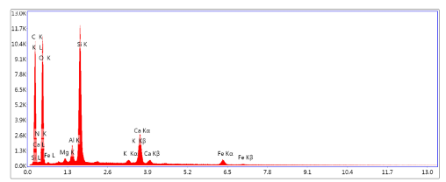
Рис. 1. – Хроматограмма пыли древесной
На фотографиях частиц цементной (рис. 2) и древесной (рис. 3) пыли отчетливо видны кристаллы разной формы – цеолиты, появляющиеся после пребывания пылевых частиц в воздухе рабочей зоны или в атмосферном воздухе. В нижнем поле снимков приведены режимные параметры съёмки (слева направо: напряжение питания, кратность увеличения, масштаб снимка, номер работы, текущее время).
Повторный анализ элементного состава показал, что в образцах

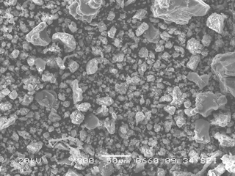 | 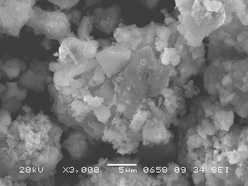
а б
Рис. 2. – Микрофотографии частиц пыли цемента:
а – на источнике образования; б – после контакта с окружающей средой

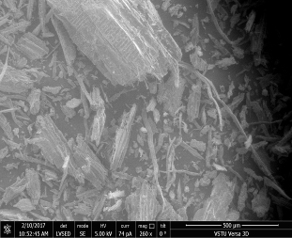 | 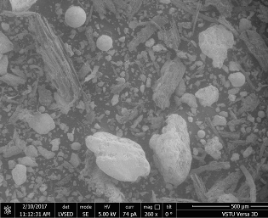
а б
Рис. 3. – Микрофотографии частиц древесной пыли:
а – на источнике образования; б – после контакта с окружающей средой

цементной пыли после пребывания в воздухе содержатся вещества более высоких классов опасности: соединения декана, ксилол, триметилбензол – III класс (умеренно опасные вещества), пиридин – II класс (высоко опасные вещества). В свою очередь образцы древесной пыли имеют в своем составе умеренно опасные вещества, такие как соединения калия и оксид железа, а также высоко опасные вещества - соединения натрия и титана.
Таким образом, частицы РМ₁₀ и РМ_{2,5}, содержащиеся в пыли производств стройматериалов, обладая сорбционной способностью, обладают вторичными поражающими факторами, усиливающими степень негативного влияния на организм человека.

Литература
1. Азаров В. Н., Тертишников И. В., Маринин Н. А. Нормирование PM₁₀ и PM_{2,5} как социальных стандартов качества в районах расположения предприятий стройиндустрии // Жилищное строительство. 2012. № 3. С. 20-22.
2. Сергина Н.М., Неумержицкая Н.В. Об оценке фракционного состава пыли при инвентаризации стационарных источников и выбросов при производстве строительных изделий из древесины // Инженерный вестник Дона, 2016, №3. URL: ivdon.ru/magazine/archive/n3y2016/3700/.
3. Кошкарев С. А., Соломахина Л.Я., Редван А. Дисперсионный анализ пыли выбросов в системах аспирации производства цемента с использованием усовершенствованной экспериментальной установки // Инженерный вестник Дона, 2014, №3. URL: ivdon.ru/ru/magazine/archive/n1y201 4/3224/.
4. Азаров В. Н., Юркъян О. В. Сергина Н. М., Ковалева А.В. Методика микроскопического анализа дисперсного состава пыли с применением персонального компьютера (ПК) // Законодательная и прикладная метрология. 2004. №1. С. 46-48.
5. Богомолов А.Н., Белогуров Д.В., Нестеренко А.В., Тихомирова М.М. Применение метода «рассечения» при дисперсионном анализе пыли, поступающей в атмосферный воздух города // Инженерный вестник Дона, 2016, №4. URL: ivdon.ru/magazine/archive/n42016/38.
6. Kyoyken M.P. Source deposits to PM2.5 and PM10 against the background of city and the adjacent street // Atmospheric environment. 2013. V. 71. рр. 26-35.
7. Evaluation of the impact of dust suppressant application on ambient PM10 concentrations in London / B. Barratt, D. Carslaw, G. Fuller, D. Green, A. Tremper // King’s College London, Environmental Research Group Prepared for Transport for London under contractto URS Infrastructure & Environment Ltd. November 2012. 56 р.
8. Contribution (contributions) of the cities of the environment of firm particles (РM): the systematic review of local sources of contributions at the global level / Federico Karagulian, Claudio Balys, Carlos Francisco C. Dora, Annette Prüss-Ustün, Sofie Bonjour, Heather Ader Rokhani, Markus Amann // Atmospheric environment. 2015. V. 120. рр. 475-483.
9. Air quality in Europe — 2016 report // European Environment Agency. URL: eea.europa.eu/ds_resolveuid/.
10. Lighty J.S., Veranth J.M., Sarofim A.F. Combustion aerosols: factors governing their size and composition and implications to human health // Journal of the Air & Waste Management Association. 2000. V. 50. рр. 1565–1618.
References
1. Azarov V. N., Tertishnikov I. V., Marinin N. A. Zhilishhnoe stroitel'stvo. 2012. № 3. рр. 20-22.
2. Sergina N.M., Neumerzhickaja N.V. Inzhenernyj vestnik Dona (Rus), 2016, №3. URL: ivdon.ru/magazine/archive/n3y2016/3700/.
3. Koshkarev S.A., Solomachina L.Ja., Redwan A. Inzhenernyj vestnik Dona (Rus), 2014, №3. URL: ivdon.ru/magazine/archive/n3y2014/3224/.
4. Azarov V. N., Jurkjan O. V. Sergina N. M., Kovaleva A.V. Zakonodatel'naja i prikladnaja metrologija. 2004. №1. рр. 46-48.
5. Bogomolov A.N., Belogurov D.V., Nesterenko A.V., Tichomirova M.M. Inzhenernyj vestnik Dona (Rus), 2016, №3. URL: ivdon.ru/magazine/archive/n3y2016/3875/.
6. Kyoyken M.P. Source deposits to PM2.5 and PM10 against the background of city and the adjacent street/ Atmospheric environment. 2013. V. 71. рр. 26-35.
7. Evaluation of the impact of dust suppressant application on ambient PM10 concentrations in London. B. Barratt, D. Carslaw, G. Fuller, D. Green, A. Tremper. King’s College London, Environmental Research Group Prepared for Transport for London under contractto URS Infrastructure & Environment Ltd. November 2012. 56 р.
8. Contribution (contributions) of the cities of the environment of firm particles (РM): the systematic review of local sources of contributions at the global level. Federico Karagulian, Claudio Balys, Carlos Francisco C. Dora, Annette Prüss-Ustün, Sofie Bonjour, Heather Ader Rokhani, Markus Amann. Atmospheric environment. 2015. V. 120. рр. 475-483.
9. Air quality in Europe. 2016 report. European Environment Agency. URL: eea.europa.eu/ds_resolveuid/.
10. Lighty J.S., Veranth J.M., Sarofim A.F. Combustion aerosols: factors governing their size and composition and implications to human health. Journal of the Air & Waste Management Association. 2000. V. 50. рр. 1565–1618.

